KARYA TULIS ILMIAH

STUDI LITERATUR AKTIVITAS ANTIOKSIDAN EKSTRAK BUAH TOMAT (Solanum lycopersicum L.)



ROMESTY BR SITANGGANG
NIM: P07539017107

POLITEKNIK KESEHATAN KEMENKES MEDAN
JURUSAN DIII FARMASI
2020
KARYA TULIS ILMIAH

STUDI LITERATUR AKTIVITAS ANTIOKSIDAN EKSTRAK BUAH TOMAT (Solanum lycopersicum L.)

Sebagai Syarat Menyelesaikan Pendidikan Program Studi
Diploma III Farmasi

ROMESTY BR SITANGGANG
NIM: P07539017107

POLITEKNIK KESEHATAN KEMENKES MEDAN
JURUSAN DIII FARMASI
2020
LEMBAR PERSETUJUAN

JUDUL : STUDI LITERATUR AKTIVITAS ANTIOKSIDAN EKSTRAK
BUAH TOMAT (Solanum lycopersicum L.)
NAMA : ROMESTY BR SITANGGANG
NIM : P07539017107

Telah Diterima dan Disetujui Untuk Diseminarkan di Hadapan Penguji
Medan, Juni 2020

Menyetujui
Pembimbing,

Ernoviya, M.Si., Apt
NIP.197311281994032001

Ketua Jurusan Farmasi
Politeknik Kesehatan Kemenkes Medan

Dra. Masniah, M.Kes.,Apt
NIP.1962042819950320
LEMBAR PENGESAHAN

JUDUL : STUDI LITERATUR AKTIVITAS ANTIOKSIDAN EKSTRAK
BUAH TOMAT (Solanum lycopersicum L.)
NAMA : ROMESTY BR SITANGGANG
NIM : P07539017107

Karya Tulis Ilmiah ini telah Diuji pada Sidang Ujian Akhir
Jurusan Farmasi Poltekkes Kemenkes Medan
2020

Penguji I Penguji II

Dra. Tri Bintarti, M.Si., Apt. Pratiwi Rukmana Nasution,M.Si., Apt
NIP.195707311991012001 NIP.198906302019022001

Ketua Penguji

Ernoviya, M.Si.,Apt
NIP.197311281994032001

Ketua Jurusan Farmasi
Politeknik Kesehatan Kemenkes Medan

Dra. Masniah, M.Kes.,Apt
NIP.196204281995032001
SURAT PERNYATAAN
STUDI LITERATUR AKTIVITAS ANTIOKSIDAN EKSTRAK
BUAH TOMAT (Solanum lycopersicum L.)

Dengan ini saya menyatakan bahwa dalam Karya Tulis Ilmiah ini tidak terdapat karya yang pernah diajukan untuk disuatu perguruan tinggi, dan sepanjang pengetahuan saya juga tidak terdapat karya atau pendapat yang pernah ditulis atau diterbitkan oleh orang lain, kecuali yang secara tertulis diacu dalam naskah ini dan disebut dalam daftar pustaka.

Medan, Juni 2020

Romesty Br Sitanggang
P07539017107

POLITEKNIK KESEHATAN KEMENKES MEDAN
JURUSAN FARMASI
KTI, Juni 2020

ROMESTY BR SITANGGANG

STUDI LITERATUR AKTIVITAS ANTIOKSIDAN EKSTRAK BUAH TOMAT (Solanum lycopersicum L.)

ix+ 35 halaman, 3 tabel, 1 gambar

ABSTRAK
Buah tomat merupakan salah satu tanaman di Indonesia yang mengandung zat antioksidan. Likopen adalah senyawa antioksidan dari buah tomat yang diketahui dapat mengurangi dampak negatif dari radikal bebas. Penelitian ini bertujuan untuk mempelajari dan membandingkan jenis pelarut dan metode uji yang baik untuk menghasilkan nilai likopen yang tinggi pada ekstrak buah tomat.
Metode yang digunakan dalam penelitian ini adalah studi literatur. Metode studi literatur adalah serangkaian kegiatan yang berkenaan dengan metode pengumpulan data-data terkait penelitian dari hasil penelitian sebelumnya baik berupa jurnal nasional maupun internasional, membaca dan mencatat, serta mengolah bahan penelitian dengan mengumpulkan data-data terkait penelitian dari hasil penelitian.
Hasil penelitian ini menunjukkan bahwa ekstrak buah tomat ketika diekstrak menggunakan pelarut etil asetat dan menggunakan metode uji kristalisasi antisolvent menghasilkan nilai IC₅₀ sebesar 3,041 µg/ml, dibandingkan dengan yang menggunakan pelarut dan metode jenis lain yang menghasilkan nilai IC₅₀ senilai 6,8176 µg/mL, 7,27366 µg/ml, 12,8 µg/ml, dan 83,21 µg/ml.
Kesimpulan dari penelitian ini yaitu ekstrak buah tomat (Solanum Lycopersicum L.), dapat menghasilkan nilai aktivitas antioksidan yang tinggi apabila menggunakan pelarut etil asetat pada pembuatan ekstrak dan menggunakan metode uji kristalisasi antisolvent pada saat pengujian.

Kata Kunci : Ekstrak Buah Tomat, Solanum Lycopersicum L, DPPH
Daftar Bacaan : 32 (1979-2016)

MEDAN HEALTH POLYTECHNIC OF MINISTRY OF HEALTH
PHARMACY DEPARTMENT
SCIENTIFIC PAPER, JUNE 2020

ROMESTY BR SITANGGANG

LITERATURE STUDY ACTIVITY ANTIOXIDANT FRUIT EXTRACT TOMATO (SolanumlycopersicumL.)

ix + 35 pages, 3 tables, 1 picture

ABSTRACT

Tomato fruit is a plant in Indonesia that contains antioxidants. Lycopene is an antioxidant compound from tomatoes which is known to reduce the negative effects of free radicals. This study aims to study and compare the types of solvents and test methods that are good for producing high lycopene values ​​in tomato fruit extracts.
The method used in this research is the literature study. The literature study method is a series of activities related to the method of collecting research-related data from the results of previous research in the form of national and international journals, reading and taking notes, and processing research materials by collecting research-related data from the research results.
The results of this study indicated that the tomato fruit extract when extracted using ethyl acetate solvent and using the antisolvent crystallization test method resulted in an ICvalue₅₀ of 3.041 µg / ml, compared to those using other solvents and methods which yielded an IC₅₀ value of 6.8176 µg / mL, 7.27366 µg / ml, 12.8 µg / ml, and 83.21 µg / ml.
This research concludes that the extract of tomato fruit (Solanum Lycopersicum L.), can produce a high value of antioxidant activity when using ethyl acetate as a solvent in extract making and using the antisolvent crystallization test method at the time of testing.

Keywords : Tomato Extract, Solanum Lycopersicum L, DPPH

References : 32 (1979-2016)

KATA PENGANTAR

Puji dan syukur penulis ucapkan kepada Tuhan Yang Maha Esa atas berkat dan rahmat-Nya penulis dapat menyelesaikan Karya Tulis Ilmiah yang berjudul “STUDI LITERATUR AKTIVITAS ANTIOKSIDAN EKSTRAK BUAH TOMAT (Solanum lycopersicum L.)”.
Karya Tulis Ilmiah ini disusun untuk memenuhi persyaratan dalam menyelesaikan pendidikan Program Diploma III di Jurusan Farmasi Poltekkes Kemenkes Medan, pada penyelesaiannya penulis mendapat banyak bimbingan, saran, bantuan, serta doa dari berbagai pihak.
Oleh karena itu, pada kesempatan ini penulis ingin menyampaikan rasa hormat dan rasa terimakasih kepada:
1. Ibu Dra. Ida Nurhayati, M.Kes., selaku Direktur Politeknik Kesehatan Kemenkes Medan.
2. Ibu Dra. Masniah, M.Kes. Apt., selaku Ketua Jurusan Farmasi Politeknik Kesehatan Kemenkes Medan dan selaku Pembimbing Akademik yang telah membimbing penulis selama menjadi mahasiswa Jurusan Farmasi Poltekkes Kemenkes Medan.
3. Ibu Ernoviya, M.Si., Apt., selaku Pembimbing dan Ketua Penguji saya selama melakukan penulisan Karya Tulis Ilmiah (KTI) hingga mengikuti Ujian Akhir Program (UAP).
4. Ibu Dra. Tri Bintarti, M.Si., Apt., selaku Penguji I Karya Tulis Ilmiah dan Ujian Akhir Program (UAP) yang telah menguji dan memberikan masukan kepada penulis.
5. Ibu Pratiwi Rukmana Nasution, M.Si., Apt., selaku Penguji II Karya Tulis Ilmiah dan Ujian Akhir Program (UAP) yang telah menguji dan memberikan masukan kepada penulis.
6. Seluruh dosen dan staff Jurusan Farmasi Poltekkes Kemenkes Medan.
7. Teristimewa kepada kedua orang tua penulis, Ayahanda Dapot sitanggang dan Ibunda Jenda tarigan atas kasih sayang dan dukungan, materi serta doa selama saya menjalani perkuliahan serta saudara/i saya Elfretty Sitanggang, Dika Sitanggang yang terus mendukung saya.
Penulis menyadari bahwa Karya Tulis Ilmiah ini masih terdapat kekurangan dan jauh dari kata sempurna. Oleh karena itu, penulis menerima segala saran dan kritik yang bersifat membangun dari setiap pembaca demi penyempurnaan Karya Tulis Ilmiah ini.
Semoga Tuhan Yang Maha Esa senantiasa melimpahkan rahmat-Nya dan penulis berharap kiranya Karya Tulis Ilmiah ini bermanfaat bagi kita semua.

Medan, Juni 2020
Penulis

Romesty Br Sitanggang

P07539017107

DAFTAR ISI
LEMBAR PERSETUJUAN
LEMBAR PENGESAHAN
SURAT PERNYATAAN
ABSTRAK i
KATA PENGANTAR ii
DAFTAR ISI iv
DAFTAR TABEL vi
DAFTAR GAMBAR vii
DAFTAR LAMPIRAN viii
BAB I PENDAHULUAN 1
1.1 Latar Belakang 1
1.2 Rumusan Masalah 2
1.3 Batasan Masalah 2
1.4 Tujuan Penelitian 2
1.5 Manfaat Penelitian 3
BAB II TINJAUAN PUSTAKA 4
2.1 Tomat 4
2.1.1 Sistematika Tumbuhan 5
2.1.2 Morfologi Tumbuhan 5
2.1.3 Manfaat Buah Tomat 6
2.1.4 Zat-zat yang dikandung serta Khasiatnya 6
2.2 Antioksidan 6
2.2.1 Pengertian Antioksidan 6
2.2.2 Fungsi Zat Antioksidan 7
2.3 Likopen 8
2.4 Ekstraksi 10
2.4.1 Pengetian Ekstraksi 10
2.4.2 Ekstraksi Cair-cair 11
2.5 Jenis Pelarut 12
2.5.1 Heksana 12
2.5.2 Aseton 12
2.5.3 Etanol 13
2.6 Penentuan Aktivitas Antioksidan dengan metode DPPH 13
2.7 Penentuan Aktivitas Antioksidan dengan metode ABTS 15
2.8 Metode Kristalisasi Antisolvent 15
BAB III METODE PENELITIAN 17
3.1 Jenis dan Desain Penelitian 17
3.2 Lokasi dan Waktu 17
3.2.1 Lokasi 17
3.2.2 Waktu 17
3.3 Objek Penelitian 17
3.4 Prosedur Kerja 18
BAB IV HASIL DAN PEMBAHASAN 21
4.1 Hasil 21
4.2 Pembahasan 24
BAB V KESIMPULAN DAN SARAN 25
5.1 Kesimpulan 25
5.2 Saran 25
DAFTAR PUSTAKA 26

DAFTAR TABEL

Tabel 2.1 Kandungan Zat Gizi Buah tomat (tiap 100 gram)……………………. 4
Tabel 3.1 Objek Penelitian ………………………………………………………… 17
Tabel 4.1 Tabel Hasil ………………………………………………………………. 21

DAFTAR GAMBAR

Gambar 2.1 Buah tomat ………………………………………………………….. 5

DAFTAR LAMPIRAN

Lampiran 1 : Kartu Konsultasi ………………………………………………. 34
Lampiran 2 : Etical clearance ……………………………………………….. 35

BAB I
PENDAHULUAN
1.1 Latar Belakang
Antioksidan adalah senyawa pemberi elektron (electron donor) atau reduktan yang memiliki berat molekul kecil, tetapi mampu menginaktivasi berkembangnya reaksi oksidasi, dengan cara mencegah terbentuknya radikal bebas dan dapat menghambat reaksi oksidasi dengan cara mengikat radikal bebas dan molekul yang sangat reaktif. Akibatnya, kerusakan sel akan dihambat (Winarsi, 2007).
Reaktivitas radikal bebas dapat diatasi oleh senyawa antioksidan. Antioksidan dapat melindungi sel-sel dari kerusakan yang disebabkan oleh radikal bebas melalui penghambatan mekanisme oksidatif (Jaya dkk, 2012). Antioksidan dapat membantu melindungi tubuh manusia melawan kerusakan yang disebabkan oleh senyawa oksigen reaktif (ROS; reactive oxygen species) dan radikal bebas lainnya. Akibat reaktivitas yang tinggi, radikal bebas dapat merusak berbagai sel makromolekul.
Antioksidan dikelompokkan menjadi dua kelompok yaitu antioksidan sintetik (antioksidan yang diperoleh dari hasil sintesa reaksi kimia), contohnya: Butil Hidroksi Anisol (BHA), Butil Hidroksi Toluen (BHT), Propil Galat, TertButilHidroksiQuinon (TBHQ), Tokoferol. Dan antioksidan alami (antioksidan hasil ekstraksi bahan alami) contohnya: tocopherol (vitamin E), cysteine, glutathione dan D-penicillamin, serta isi darah misalnya misalnya molekul transferrin yang mengandung zat besi dan seruloplasmin protein. Senyawa antioksidan yang berasal dari bahan-bahan alami mendapat perhatian yang sangat besar, hal ini disebabkan atas dasar penggunaan yang aman dibandingkan dengan antioksidan sintetik. Antioksidan sintetik mulai dibatasi karena dapat meracuni binatang percobaan dan bersifat karsinogenik (Zuhra dkk, 2008).
Berbagai bukti ilmiah menunjukkan bahwa resiko penyakit kronis akibat senyawa radikal bebas dapat dikurangi dengan memanfaatkan peran senyawa antioksidan. Karakter utama senyawa antioksidan adalah kemampuannya untuk menangkap dan menstabilkan radikal bebas (Amrun dkk, 2007). Penelitian epidemiologis terbaru telah menyarankan konsumsi tomat (Solanum Lycopersicum L.) sebagai sumber antioksidan alami untuk mengurangi resiko kanker pada manusia (Tang et.al. 2008).
Menurut penelitian yang dilakukan Andayani dkk (2008), buah tomat memiliki aktivitas antioksidan yang sangat kuat, antioksidan yang terkandung dalam buah tomat yaitu likopen. Likopen adalah karotenoid yang berwarna merah dengan sifat sebagai antioksidan (Davis et.al. 2003). Pengujian in vivo membuktikan bahwa likopen menghambat pertumbuhan tumor di hati, paru-paru, prostat, payudara, dan usus besar.
Berdasarkan latar belakang diatas, maka peneliti tertarik untuk melakukan studi literatur dengan prinsip membandingkan beberapa jurnal penelitian yang telah dilakukan sebelumnya dengan judul “Studi Literatur Aktivitas Antioksidan Ekstrak Buah Tomat (Solanum lycopersicum L.)”.

1.2 Perumusan Masalah
Berdasarkan latar belakang penelitian maka masalah dapat dirumuskan sebagai berikut:
- Apa jenis pelarut ekstrak buah tomat (Solanum Lycopersicum L.) yang efektif untuk menghasilkan aktivitas antioksidan tinggi?
- Apa jenis metode yang efektif untuk mengekstrak buah tomat (Solanum Lycopersicum L.) sehingga menghasilkan aktivitas antioksidan yang tinggi?

1.3 Batasan Masalah
Penelitian hanya dilakukan untuk mendeskripsikan jenis pelarut yang baik dan cocok untuk pembuatan ekstrak buah tomat dan bagaimana jenis metode yang baik untuk membuat ekstrak buah tomat sehingga menghasilkan nilai aktivitas antioksidan yang tinggi.

1.4 Tujuan Penelitian
- Untuk mempelajari pelarut yang efektif dalam pembuatan ekstrak buah tomat (Solanum Lycopersicum L.) sehingga menghasilkan aktivitas antioksidan yang tinggi.
- Untuk mempelajari metode yang efektif untuk mengekstrak buah tomat (Solanum Lycopersicum L.) sehingga menghasilkan aktivitas antioksidan yang tinggi.

1.5 Manfaat Penelitian
- Bagi peneliti, menambah pengetahuan mengenai buah tomat (Solanum Lycopersicum L.) memiliki kandungan antioksidan yang baik bagi manusia.
- Bagi masyarakat, memberi informasi mengenai manfaat dari buah tomat (Solanum Lycopersicum L.) sehingga masyarakat dapat menjadikan buah tomat sebagai minuman fungsional yang dapat difungsikan antara lain sebagai obat herbal.
BAB II
TINJAUAN PUSTAKA
2.1 Tomat
Buah tomat berasal dari Amerika Tengah dan Amerika Selatan dan menyebar ke benua Eropa dan Asia. Tomat mengandung Vitamin C, Vitamin A, Vitamin B, Vitamin K, zat besi, kalium, fosfor, protein, dan kalori. Tomat memiliki banyak jenis seperti tomat plum, tomat anggur, tomat beef, tomat pear dan tomat ceri.
Menurut Agromedia (2007), tanaman tomat memiliki daun majemuk yang bersirip gangsal. Daun tanaman tomat bewarna hijau dan berbentuk oval. Bagian tepi daun bergerigi dan membentuk celah yang menyirip. Selain memiliki daun tanaman tomat juga memiliki bunga majemuk yang bersifat hermaprodit dan dapat melakukan penyerbukan sendiri. Bunga tanaman tomat berbentuk terompet bewarna kuning cerah dan memiliki kelopak dan mahkota bunga berjumlah enam.
Menurut Tim Bina Karya Tani (2009), tanaman tomat memiliki bentuk buah yang bervariasi. Buah tomat ada yang berbentuk bulat, lonjong dan oval. Buah tomat memiliki ukuran yang bervariasi mulai dari yang paling kecil memiliki berat
Sekitar 9g/buah dan yang berukuran besar sekitar 180 g/buah.
Berdasarkan sifat pertumbuhannya tanaman tomat dibagi menjadi dua tipe, yaitu tipe determinate dan indeterminate. Tipe determinate memiliki tipe pertumbuhan yang diakhiri dengan tumbuhnya rangkaian bunga atau buah, sehingga batang tanaman tidak bisa tumbuh tinggi. Tanaman tomat tipe determinate memiliki umur panen yang relative pendek. Tanaman tomat indeterminate memiliki tipe pertumbuhan yang tidak diakhiri dengan tumbuhnya bunga dan buah dan umur panennya relatif lama (Agromedia, 2007).

Tabel 2.1 Nilai Gizi Buah tomat segar (per 100 gram)
Zat Gizi | Jumlah* | Jumlah**
Vitamin A (SI) | 1500 | 1500
Vitamin B1 (mg) | 0,06 | 0,059
Vitamin C (mg) | 40 | 19,1
Karbohidrat (g) | 4,2 | 4,64
Lemak (g) | 0,3 | 0,33
Protein (g) | 1 | 0,85
Air (%) | 94 | 93,76
Fosfor (mg) | 2,7 | 2,4
Besi (mg) | 0,5 | 0,45
Serat (g) | - | 1,1
Lycopene (µg) | - | 4600

Berdasarkan tabel 2.1 dapat dilihat bahwa tomat (Solanum Lycopersicum L.) mengandung lemak dan kalori dalam jumlah rendah, bebas kolesterol, dan merupakan sumber serat dan protein yang baik. Selain itu, tomat kaya akan vitamin A dan C, kalium dan antioksidan likopen. (Kailaku dkk, 2007).

2.1.1 Sistematika Tumbuhan
Kingdom : Plantae
Divisio : Magnoliophyta
Kelas : Magnoliopsida
Sub Kelas : Asteridae
Ordo : Solanales
Famili : Solanaceae
Genus : Solanum
Spesies : Solanum Lycopersicum L.
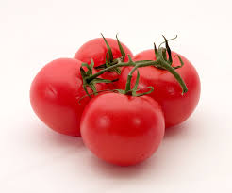
Gambar 2.1 Buah tomat

2.1.2 Morfologi Tumbuhan
Tomat (Solanum Lycopersicum L.) merupakan tanaman sayuran yang berperan penting dalam pemenuhan gizi masyarakat. Tomat merupakan tumbuhan asli Amerika Tengah dan Selatan, dari Meksiko sampai Peru. Menurut Tim Bina Karya Tani (2009), tanaman tomat merupakan tanaman perdu yang tergolong tanaman semusim yang berumur pendek. Tanaman tomat terdiri atas bagian-bagian akar, batang, daun, dan bunga. Bagian-bagian tubuh tanaman tersebut sangat berperan dalam aktivitas hidup tanaman tomat, seperti penyerapan, respirasi, fotosintesis, pengangkutan zat makanan, dan perkembangbiakan.Tanaman tomat (Solanum Lycopersicum L.) merupakan tanaman yang memiliki perakaran tunggang dengan akar samping yang banyak dan dangkal. Batang tanaman tomat bewarna hijau, berbentuk persegi empat hingga bulat serta bagian permukaan batangnya ditumbuhi bulu dan tinggi batang mencapai 2-3 meter (Agromedia, 2007).

2.1.3 Manfaat Buah Tomat
Menjaga kesehatan mata dan jantung, melawan kanker usus besar dan kanker prostat, menghambat sel kanker serviks, menjaga kesehatan hati dan ginjal, menurunkan kadar kolesterol, membantu mengurangi berat badan, menghaluskan kulit mengobati sembelit, mengatasi jerawat dan komedo dan masih banyak lagi. (Surtinah, 2007).

    - Zat-zat yang dikandung serta khasiatnya
- Zat yang terdapat dalam buah tomat yaitu alkaloid, saponin, asam folat, asam sitrat, asam salisilat, adenine, mineral, vitamin (A, B1,B2,B6,C,E,K), protein, serat (Dalimartha dan Adrian, 2011).
- Likopen : Likopen berperan sebagai antioksidan dan memiliki pengaruh dalam menurunkan resiko berbagai penyakit kronis termasuk kanker. Kandungan likopen pada tomat meningkat dalam tubuh jika tomat diproses menjadi jus, saus, dan lain-lain

2.2 Antioksidan
2.2.1. Pengertian Antioksidan
Di dalam tubuh kita terdapat senyawa yang disebut antioksidan yaitu senyawa yang dapat menetralkan radikal bebas, seperti: enzim SOD (Superoksida Dismutase), gluthatione, dan katalase. Antioksidan juga dapat diperoleh dari asupan makanan yang banyak mengandung vitamin C, vitamin E dan betakaroten serta senyawa fenolik. Bahan pangan yang dapat menjadi sumber antioksidan alami, seperti rempah-rempah, coklat, biji-bijian, buah-buahan, sayur-sayuran seperti buah tomat, pepaya, jeruk dan sebagainya (Prakash, 2001).
Radikal bebas adalah atom atau molekul yang tidak stabil dan sangat reaktif karena mengandung satu atau lebih elektron tidak berpasangan pada orbital terluarnya. Untuk mencapai kestabilan atom atau molekul, radikal bebas akan bereaksi dengan molekul disekitarnya untuk memperoleh pasangan elektron. Reaksi ini akan berlangsung terus menerus dalam tubuh dan bila tidak dihentikan akan menimbulkan berbagai penyakit seperti kanker, jantung, katarak, penuaan dini, serta penyakit degeneratif lainnya. Persyaratan (sesuai peraturan/undang- undang): Antioksidan sebagai bahan tambahan pangan batas maksimum penggunaannya telah diatur oleh Peraturan Menteri Kesehatan RI Nomor: 772/Menkes/Per/IX/88 tertulis dalam Lampiran I, antioksidan yang diizinkan penggunannya antara lain asam askorbat, asam eritrobat, askorbil palmitat, askorbil stearat, butil hidroksilanisol (BHA), butil hidrokinin tersier, butil hidroksitoluen, dilauril tiodipropionat, propil gallat, timah (II) klorida, alpha tokoferol, tokoferol, campuran pekat (Cahyadi Wisnu, 2008).

2.2.2 Fungsi Zat Antioksidan
Berkaitan dengan fungsinya, senyawa antioksidan di klasifikasikan dalam lima tipe antioksidan, yaitu:
a. Primary antioxidants, yaitu senyawa-senyawa fenol yang mampu memutus rantai reaksi pembentukan radikal bebas asam lemak. Dalam hal ini memberikan atom hidrogen yang berasal dari gugus hidroksi senyawa fenol sehingga terbentuk senyawa yang stabil. Senyawa antioksidan yang termasuk kelompok ini, misalnya BHA, BHT, PG, TBHQ, dan tokoferol.
b. Oxygen scavengers, yaitu senyawa-senyawa yang berperan sebagai pengikat oksigen sehingga tidak mendukung reaksi oksidasi. Dalam hal ini, senyawa tersebut akan mengadakan reaksi dengan oksigen yang berada dalam sistem sehingga jumlah oksigen akan berkurang. Contoh dari senyawa-senyawa kelompok ini adalah vitamin C (asam askorbat), askorbilpalminat, asam eritorbat, dan sulfit.
c. Secondary antioxidantsI, yaitu senyawa-senyawa yang mempunyai kemampuan untuk berdekomposisi hidroperoksida menjadi prodak akhir yang stabil. Tipe antioksidan ini pada umumnya digunakan untuk menstabilkan poliolefin resin. Contohnya, asam tiodipropionat dan dilauriltiopropionat.
d. Antioxidative EnzimeI, yaitu enzim yang berperan mencegah terbantuknya radikal bebas. Contohnya glukose oksidase, superoksidase dismutase (SOD), glutation peroksidase, dan kalalase.
e. Chelators sequestrants, yaitu senyawa-senyawa yang mampu mengikat logam seperti besidan tembaga yang mampu mengkatalis reaksi oksidasi lemak. Senyawa yang termasuk didalamnya adalah asam sitrat, asam amino, ethylenediaminetetra acetid acid (EDTA), dan fosfolipid.

2.3. Likopen
Lycopene atau yang sering disebut sebagai α-carotene adalah suatu karotenoid pigmen merah terang, suatu fitokimia yang banyak ditemukan dalam buah tomat dan buah-buahan lain yang berwarna merah. Pada penelitian makanan dan phytonutrien yang terbaru, lycopene merupakan objek paling populer. Karotenoid ini telah dipelajari secara ekstensif dan ternyata merupakan sebuah antioksidan yang sangat kuat dan memiliki kemampuan anti-kanker. Nama lycopene diambil dari penggolongan buah tomat, yaitu Lycopersicon esculantum. (Di Mascio P dkk, 1989).
Jika lycopene dioksidasi, ikatan ganda antarkarbon akan patah membentuk molekul yang lebih kecil yang ujungnya berupa –C=O. Meskipun ikatan –C=O merupakan ikatan yang bersifat kromophorik (menyerap cahaya), tetapi molekul ini tidak mampu menyerap cahaya dengan panjang gelombang yang tinggi sehingga lycopene yang teroksidasi akan menghasilkan zat yang berwarna pucat atau tidak berwarna. Elektron dalam ikatan rangkap akan menyerap energi dalam jumlah besar untuk menjadi ikatan jenuh, sehingga energi dari radikal bebas yang merupakan sumber penyakit dan penuaan dini dapat dinetralisir oleh lycopene. Sayuran dan buah yang berwarna merah seperti tomat, semangka, jeruk besar merah muda, jambu biji, pepaya, strawberry, gac, dan rosehip merupakan sumber utama lycopene. Sumber lain adalah bakteri seperti Blakeslea trispora. Tidak seperti vitamin C yang akan hilang atau berkurang apabila buah atau sayur dimasak, lycopene justru akan semakin kaya pada bahan makanan tersebut setelah dimasak atau disimpan dalam waktu tertentu. Misalnya, lycopene dalam pasta tomat empat kali lebih banyak dibanding dalam buah tomat segar. Hal ini disebabkan lycopene sangat tidak larut dalam air dan terikat kuat dalam serat. Lycopene merupakan suatu antioksidan yangt sangat kuat. Kemampuannya mengendalikan singlet oxygen (oksigen dalam bentuk radikal bebas) 100 kali lebih efisien daripada vitamin E atau 12500 kali dari pada gluthation. Singlet oxygen merupakan pro oksidan yang terbentuk akibat radiasi sinar ultra violet dan dapat menyebabkan penuaan dan kerusakan kulit. Selain sebagai anti skin aging, lycopene juga memiliki manfaat untuk mencegah penyakit cardiovascular, kencing manis, osteoporosis, infertility, dan kanker (kanker kolon, payudara, endometrial, paru-paru, pankreas, dan terutama kanker prostat). Ini semua diakibatkan banyaknya ikatan rangkap dalam molekulnya. Sebagai antioksidan, lycopene dapat melindungi DNA, di samping sel darah merah, sel tubuh, dan hati. Selain bermanfaat dalam dunia kesehatan, lycopene juga bermanfaat sebagai pewarna makanan dan barang-barang dari plastik. Plastik yang diwarnai dengan lycopene tidak akan luntur jika terkena air, sabun, maupun detergent. Namun, warna ini mudah rusak jika dipanaskan pada suhu tinggi, terkena minyak panas, dan bahan oksidator. Kemampuan likopen dalam meredam oksigen tunggal dua kali lebih baik daripada beta karoten dan sepuluh kali lebih baik daripada alfa-tokoferol. Tomat yang diproses menjadi jus, saus dan pasta memiliki kandungan likopen yang tinggi dibandingkan dalam bentuk segar. Sebagai contoh, jumlah likopen dalam jus tomat bisa mencapai lima kali lebih banyak daripada tomat segar. Para peneliti, tomat yang dimasak atau dihancurkan dapat mengeluarkan likopen lebih banyak, sehingga mudah diserap tubuh (Sunarmani dan Kun Tanti, 2008).
- Sifat Fisis Lycopene
Nama : Lycopene
Nama IUPAC : (6E,8E,10E,12E,14E,16E,18E,20E,22E,24E,26E)- 2,6,10,14,19,23,27,31-Octamethyldotriaconta-2,6,8,10,12,14,16,18,20,22,24,26,30- tridecaene
Rumus molekul : C40H56
Berat molekul : 536,873 gram/mol
Warna : merah terang
Bentuk : kristal
Titik leleh : 172-173 ºC
Titik didih : terdekomposisi
Kelarutan Air : Tidak larut.
Larut dalam n-Hexane dan hidrokarbon suku rendah lain, methylene chloride, dan ester suku rendah yang terbentuk dari alkohol dan asam karboksilat.

2.4. Ekstraksi
2.4.1. Pengertian Ekstraksi
Menurut Farmakope Indonesia Edisi III Tahun 2010 ekstrak adalah sediaan kering, kental atau cair, dibuat dengan cara menyari simplisia nabati atau hewani menurut cara yang cocok, di luar pengaruh cahaya matahari langsung. Ekstraksi biasanya dilakukan dengan metode dasar yaitu maserasi dan perkolasi.
Ekstraksi adalah suatu metoda operasi yang digunakan dalam proses pemisahan suatu komponen dari campurannya dengan menggunakan sejumlah massa bahan (solven) sebagai tenaga pemisah. Apabila komponen yang akan dipisahkan (solute) berada dalam fase padat, maka proses tersebut dinamakan pelindihan atau leaching.
Proses pemisahan dengan cara ekstraksi terdiri dari tiga langkah dasar. a. Proses penyampuran sejumlah massa bahan ke dalam larutan yang akan dipisahkan komponen – komponennya.
b. Proses pembantukan fase seimbang.
c. Proses pemisahan kedua fase seimbang.
Sebagai tenaga pemisah, solven harus dipilih sedemikian hingga kelarutannya terhadap salah satu komponen murninya adalah terbatas atau sama sekali tidak saling melarutkan. Karenanya, dalam proses ekstraksi akan terbentuk dua fase cairan yang saling bersinggungan dan selalu mengadakan kontak. Fase yang banyak mengandung diluen disebut fase rafinat sedangkan fase yang banyak mengandung solven dinamakan ekstrak. Terbentuknya dua fase cairan, memungkinkan semua komponen yang ada dalam campuran terbesar dalam masing – masing fase sesuai dengan koefisien distribusinya, sehingga dicapai keseimbangan fisis.
Pemisahan kedua fase seimbang dengan mudah dapat dilakukan jika density fase rafinat dan fase ekstrak mempunyai perbedaan yang cukup. Tetapi jika density keduanya hampir sama proses pemisahan semakin sulit, sebab campuran tersebut cenderung untuk membentuk emulsi.
Dibidang industri, ekstraksi sangat luas penggunaannya terutama jika larutan yang akan dipisahkan tediri dari komponen – komponen :
a. Mempunyai sifat penguapan relatif yang rendah.
b. Mempunyai titik didih yang berdekatan.
c. Sensitif terhadap panas.
d. Merupakan campuran azeotrop.
Komponen-komponen yang terdapat dalam larutan, menentukan jenis/macam solven yang digunakan dalam ekstraksi. Pada umumnya, proses ekstraksi tidak berdiri sendiri, tetapi melibatkan operasi-operasi lain sepeti proses pemungutan kembali solven dari larutannya (terutama fase ekstrak), hingga dapat dimanfaatkan kembali sebagai tenaga pemisah. Untuk maksud tersebut, banyak cara yang dapat dilakukan misalnya dengan metode distilasi, pemanasan sederhana atau dengan cara pendinginan untuk mengurangi sifat kelarutannya.

2.4.2. Ekstraksi Cair – Cair
Proses pemisahan secara ekstraksi dilakukan jika campuran yang akan dipisahkan berupa larutan homogen (cair – cair) dimana titik didih komponen yang satu dengan komponen yang lain yang terdapat dalam campuran hampir sama atau berdekatan. Pada proses pemisahan secara ekstraksi, fase cairan II segera terbentuk setelah sejumlah massa solven ditambahkan kedalam campuran (cairan I) yang akan dipisahkan. Sebelum campuran dua fase dipisahkan meenjadi produk ekstrak dan produk rafinat, suatu uasah harus dilakukan dengan mempertahankan kontak antara fase cairan I dengan fase cairan II sedemikian hingga pada suhu dan tekanan tertentu campuran dua fase berada dalam kesetimbangan.
Jika antara solven dan diluen tidak saling melarutkan, maka sistem tersebut dikenal sebagai Ekstraksi Insoluble Liquid. Tetapi antar solven dan diluen sedikit saling melarutkan disebut Ekstraksi Soluble Liquid. Sebagai tenaga pemisah, solven haris memenuhi kriteria berikut :
a. Daya larut terhadap solute cukup besar.
b. Sama sekali tidak melarutkan dilun atau hanya sedikit melarutkan diluen.
c. Antara solvent dengan diluen harus mempunyai perbedaan density yang cukup.
d. Antara solven dengan solute harus mempunyai perbadaan titik diddih atau tekanan uap murni yang cukup.
e. Tidak beracun.
f. Tidak bereaksi baik terhadap solute maupun diluen.
g. Murah, mudah didapat.

2.5. Jenis Pelarut
2.5.1 Heksana
Heksana adalah sebuah senyawa hidrokarbon alkana dengan rumus kimia C6H14 (isomer utama n-heksana memiliki rumus CH3(CH2)4CH3. Awalan heks- merujuk pada enam karbon atom yang terdapat pada heksana dan akhiran -ana berasal dari alkana, yang merujuk pada ikatan tunggal yang menghubungkan atom-atom karbon tersebut. N Hexana merupakan jenis pelarut non polar.
Karakteristik n – heksana:
a. Nama lain : caproyl hydride, hexyl hydride
b. Rumus molekul : CH3(CH2)4CH3
c. Berat molekul : 86,17 kg/mol
d. Warna : berwarna
e. Melting point : - 94ºC
f. Boiling point : 69 (P = 1 atm)
g. Spesific gravity : 0,659
h. Kelarutan dalam 100 bagian air : 0,014 (15ºC)

2.5.2 Aseton
Aseton, juga dikenal sebagai propanon, dimetil keton, 2-propanon, dimetilformaldehida, dan β-ketopropana, adalah senyawa berbentuk cairan yang tidak berwarna dan mudah terbakar.
Karakteristik aseton:
a. Rumus molekul : CH3COCH3
b. Berat molekul : 50,1 kg/mol
c. Melting point : - 94,6 ºC
d. Spesifik gravity : 0,7863 ( 25ºC)
Aseton dapat digunakan untuk mengaktifkan karbon arang dari batok kelapa. Karbon dari proses carbonasi batok kelapa yang merupakan bahan penutup porinya adalah tar, akan diekstrasi dengan dikontakkan dengan aseton. Aseton sangat baik digunakan untuk mengencerkan resin kaca serat, membersihkan peralatan kaca gelas, dan melarutkan resin epoksi dan lem super sebelum mengeras..

2.5.3 Etanol
Etanol (disebut juga etil-alkohol atau alkohol saja), adalah alkohol yang paling sering digunakan dalam kehidupan sehari-hari. Karena sifatnya yang tidak beracun bahan ini banyak dipakai sebagai pelarut dalam dunia farmasi dan industri makanan dan minuman. Etanol merupakan jenis pelarut polar. Karakteristik etanol :
a. Rumus molekul : C2H5OH
b. Berat Molekul : 46,07 kg/mol
c. Spesifik gravity : 0,789
d. Melting point : - 112 ºC
e. Boiling point : 78,4 ºC
f. Soluble in water : insoluble
g. Density : 0,7991 gr/cc
h. Temperatur kritis : 243,1 ºC
i. Tekanan kritis : 63,1 atm
Etanol dapat digunakan untuk mengekstraksi minyak laka (CSNL) dari kulit biji jambu mete. Selain itu etanol juga dapat digunakan dalam alkoholisis minyak dari biji kapuk (Utami, dkk,1997).

2.6 Penentuan Aktivitas Antioksidan dengan Metode DPPH
Aktivitas antioksidan dapat dilakukan dengan DPPH, karena merupakan radikal bebas yang stabil pada suhu kamar, dan banyak digunakan untuk mengevaluasi aktivitas antioksidan dari senyawa atau ekstrak bahan alam. Interaksi antioksidan dengan DPPH baik secara transfer elektron atau radikal hidrogen pada DPPH akan menetralkan radikal bebas dari DPPH dan membentuk DPPH tereduksi. Jika semua elektron pada radikal bebas pada DPPH menjadi berpasangan, maka warna larutan berubah dari ungu menjadi kuning terang. Perubahan ini dapat diukur sesuai dengan jumlah elektron atau atom hidrogen yang ditangkap oleh molekul DPPH akibat adanya zat antioksidan. (Sitorus dkk, 2011).
Suatu senyawa menunjukkan efeknya sebagai antioksidan jika dapat menghambat reaksi peroksidasi lipid, yang secara in vitro dapat diketahui dari besarnya IC₅₀ atau Inhibitor Concentration-50. Parameter yang dipakai untuk menunjukkan aktivitas antioksidan adalah harga konsentrasi efisiensi atau efficient concentration (EC₅₀) atau Inhibitory Concentration (IC₅₀) yaitu konsentrasi suatu zat antioksidan yang dapat menyebabkan 50% DPPH kehilangan karakter radikal atau konsentrasi suatu zat antioksidan yang memberikan persen perendaman sebesar 50%. Zat yang mempunyai aktivitas antioksidan tinggi, akan mempunyai harga EC₅₀ atau IC₅₀ yang rendah (Molyneux, 2004). Aktivitas antioksidan tanaman yang didasarkan besarnya IC₅₀, diklasifikasikan kedalam 3 kelompok yaitu tinggi (IC₅₀ < 20 μg/ml), sedang (20 μg/ml < IC₅₀ < 75 μg/ml), dan rendah (IC₅₀ < 75 μg/ml). IC₅₀ juga didefinisikan sebagai bilangan yang menunjukkan konsentrasi ekstrak (mikrogram/ mililiter) yang mampu menghambat 50% oksidasi. Semakin kecil nilai IC₅₀ semakin tinggi aktivitas antioksidannya.
Suatu senyawa dikatakan sebagai antioksidan sangat kuat jika nilai IC₅₀ < 50 μg/ml, kuat (50-100) μg/ml, sedang (100-150) μg/ml, dan lemah (151-200) μg/ml. Kekuatan ini dianalisis dengan metode DPPH (1,1diphenil-2-picrylhydrazil). Spektrofotometer Visibel Spektroskopi serapan ultraviolet dan serapan tampak barangkali merupakan cara tunggal yang paling berguna untuk menganalisis struktur flavonoid. Panjang gelombang untuk sinar ultraviolet antara 200-400 nm sedangkan panjang gelombang untuk sinar tampak/ visibel antara 400-800 nm (Gandjar, 2008).
Spektrofotometri serapan adalah pengukuran serapan radiasi elektromagnetik panjang gelombang tertentu yang sempit, mendekati monokromatik, yang diserap zat. Spektrofotometer pada dasarnya terdiri atas sumber sinar monokromator, tempat sel untuk zat yang diperiksa, detektor, penguat arus dan alat ukur atau pencatat. (Ditjen RI, 1979).

2.7 Penentuan Aktivitas Antioksidan dengan Menggunakan Metode ABTS
Metode peredaman radikal bebas ABTS merupakan metode pengujian untuk mengukur jumlah radikal bebas yang dapat ditangkal oleh antioksidan yang dikenal dengan aktivitas antioksidan. Selain memiliki sensitivitas yang cukup tinggi, kelebihan ABTS dibandingkan dengan metode lain yang pengujiannya yang sederhana, efektif, cepat, dan mudah diulang.
Metode ABTS dapat digunakan untuk mengetahui konsentrasi antioksidan yang mampu menghambat radikal bebas sebanyak 50% (IC₅₀). Penggunaan metode peredaman radikal bebas ABTS pada pengujian antioksidan dalam buah telah banyak digunakan.

2.8 Penentuan Aktivitas Antioksidan dengan Menggunakan Metode Kristalisasi Anti-Solvent
Kristalisasi anti-solvent merupakan metode pemisahan dan pemurnian yang efektif. Metode ini menghasilkan kristal dari larutan dan mengendalikan sifat-sifat kristal seperti ukuran partikel dan bentuk morfologinya. Penggunaan anti-solvent dalam proses kritaslisasi ini mengurangi kelarutan suatu zat terlarut dalam larutan dan membentuk Kristal secara cepat. Pada tahap kristalisasi antisolvent dilakukan dengan penambahan metanol sebagai antisolventnya. Kristalisasi antisolvent merupakan metode pemisahan dan pemurnian yang efektif. Pembentukan fasa padat pada proses kristalisasi terjadi pada 2 langkah. Pertama, penampilan struktur transisi antara fasa padatan dan fluida atau nukleasi. Nukleat terjadi pada dua tahap yaitu, primer dan sekunder. Yang kedua, pertumbuhan strukturnya menjadi partikel padat yaitu Kristal.
Metode ini menghasilkan Kristal dari larutan dan mengendalikan sifat-sifat Kristal seperti ukuran partikel dan bentuk morfologinya. Penggunaan antisolvent dalam proses kristalisasi ini mengurangi kelarutan suatu zat terlarut dalam larutan dan membentuk Kristal secara cepat. Parameter eksperimen kristalisasi sangat mempengaruhi mekanisme pembentukan partikel dan mengatur bentuk ukuran Kristal dan distribusinya.
Adapun keuntungan kristalisasi antisolvent ini adalah proses dapat dilakukan pada temperatur mendekati suhu ruangan. Hal ini sangat nyaman untuk zat yang sensitif pada panas. Selain itu, proses ini membutuhkan energy yang rendah dibandingkan proses penguapan pelarut.

BAB III
METODE PENELITIAN

3.1 Jenis dan Desain Penelitian
Penelitian ini menggunakan pendekatan deskriptif kualitatif, dan jenis penelitian yang digunakan adalah kepustakaan (library research), yaitu mengumpulkan data atau karya tulis ilmiah yang berkaitan dengan objek penelitian atau pengumulan data yang bersifat kepustakaan. Atau telaah yang dilaksanakan untuk memecahkan suatu masalah yang pada dasarnya tertumpu pada penelaahan kritis dan mendalam terhadap bahan bahan pustaka yang relevan

3.2 Lokasi dan Waktu
3.2.1 Lokasi
Lokasi penelitian dilakukan melalui penelusuran pustaka melalui textbook dalam bentuk e-book jurnal cetak hasil penelitian, jurnal yang diperoleh dari pangkalan data, karya tulis ilmiah, skripsi, tesis dan disertasi, serta makalah yang dapat dipertanggungjawabkan yang diperoleh secara daring/online.

3.2.2 Waktu
Penelitian Karya Tulis Ilmiah (KTI) ini berlangsung selama 3 bulan, mulai bulan Maret sampai dengan Mei tahun 2020.

3.3 Objek Penelitian

Tabel 3.1 Objek Penelitian
No | Judul | Metode | Hasil
1 | Ekstraksi Antioksidan (Likopen) dari buah tomat dengan menggunakan solven campuran, n –heksana, Aseton, dan Etanol  (Dewi Maulida dan Naufal Zulkarnaen, 2010) | metode ekstraksi cair-cair | Diperoleh Kadar total likopen : 12,8 mg/100 gram
2 | Ekstraksi likopen dari buah tomat (Lycopersicum Esculentum) menggunakan pelarut tunggal dengan metode kristalisasi antisolvent (Sola Fide Gavra Tarigan, Deviana C.S. Sinaga, Zuhrina Masyithah, 2016) | Metode Kristalisasi antisolvent | Diperoleh kandungan likopen sebesar 3,041 µg/100 gram buah tomat.
3 | Penetapan kadar dan uji antioksidan fraksi n-heksan-aseton buah tomat (Lycopersicum esculentum Mill.) dengan metode 2,2-difenil-1-pikrilhidrazil (DPPH)  (Asti Aprilia Putri, 2016) | Metode DPPH (2,2-difenil-1-pikrilhidrazil) | Diperoleh likopen dengan nilai IC₅₀ sebesar 6,8176 µg/mL.
4 | Perbandingan Aktivitas Antioksidan Ekstrak Aseton Tomat Segar Dan Pasta Tomat Terhadap 1,1-Diphenyl-2 Picrylhidrazyl (Dpph).  (Jefridin Ma’sum, Isnaeni, Riesta Primaharinastiti2) dan Febri Annuryanti, 2014) | Metode DPPH | Diperoleh nilai IC₅₀ Ekstrak pasta tomat sebesar 10.439,40 ppm dan Ekstrak tomat segar 7.273,66 ppm atau 7,27366 µg/ml
5 | Uji Aktivitas Antioksidan Ekstrak etanol 96% kombinasi buah strawberry dan tomat dengan metode ABTS  (Diana Serlahwaty dan Atika Nourmela Sevian, 2016) | Metode ABTS | Diperoleh nilai IC₅₀ pada ekstrak stawberry sebesar 21,79 bpj dan nilai IC₅₀ pada ekstrak tomat

  - Prosedur Kerja
- Mencari literatur melalui penelusuran hasil publikasi dengan menggunakan, Google Scholar/ Google Cendikia menggunakan kata kunci (uji aktivitas antioksidan), (esktrak buah tomat), atau (DPPH).
- Mengidentifikasi 12 jurnal yang didapatkan berdasarkan kata kunci yang dimasukkan.
- Memilah 12 literatur yang didapatkan melalui penelusuran google scholar, sehingga didapatkan 5 literatur yang sesuai dengan judul penelitian.
Algoritma pencarian literatur
Google cendikia
10

Jumlah artikel yang diidentifikasi
n= 12

Eksklusi : Pengulangan publikasi
n= -

Hasil Skrining
n= 5

Eksklusi : Bukan hasil penelitian dan tidak sesuai dengan pertanyaan penelitian
n= 7

Hasil Skrining
n= 5

Pencarian Sekunder
n= -

Hasil Skrining
n= 5
BAB IV
HASIL DAN PEMBAHASAN

4.1 Hasil

DAFTAR JURNAL
STUDI LITERATUR UJI AKTIVITAS ANTIOKSIDAN BUAH TOMAT

Tabel 4.1 Tabel hasil
No | Judul | Tujuan penelitian | Sampel | Ekstraksi |  | Hasil
 |  |  |  | Metode | Pelarut | Hasil
1 | Ekstraksi Antioksidan (Likopen) dari buah tomat dengan menggunakan solven campuran, n –heksana, Aseton, dan Etanol | Untuk mengetahui kadar likopen dalam buah tomat. | Ekstrak buah tomat menggunakan solven campuran etanol, heksan, dan aseton buah tomat | metode ekstraksi cair-cair | etanol, heksan, dan aseton | Diperoleh Kadar total likopen : 12,8 µg/ml.
2 | Ekstraksi likopen dari buah tomat (Lycopersicum Esculentum) menggunakan pelarut tunggal dengan metode kristalisasi antisolvent | Untuk mengetahui kadar likopen, dalam buah tomat. | Ekstrak buah tomat menggunakan pelarut tunggal | Kristalisasi antisolvent | Etil Asetat | Diperoleh kandungan likopen sebesar 3,041 µg/ml.
3 | Penetapan kadar dan uji antioksidan fraksi n-heksan-aseton buah tomat (Lycopersicum esculentum Mill.) dengan metode 2,2-difenil-1-pikrilhidrazil (DPPH) | Untuk mengukur kandungan likopen dalam fraksi n-heksan-aseton buah tomat dan aktivitas antioksidan likopen fraksi n-heksan-aseton buah tomat. | Ekstrak buah tomat menggunakan pelarut n-heksan-aseton | DPPH (2,2-difenil-1-pikrilhidrazil) | n-heksan-aseton | Diperoleh likopen dengan nilai IC₅₀ sebesar 6,8176 µg/mL.
4 | Perbandingan Aktivitas Antioksidan Ekstrak Aseton Tomat Segar Dan Pasta Tomat Terhadap 1,1-Diphenyl-2Picrylhidrazyl (Dpph). | Untuk membandingkan nilai IC₅₀ yang terkandung di dalam pasta tomat dan ekstrak buah tomat. | Ekstrak pasta tomat dan tomat segar menggunakan aseton 80% | DPPH | Aseton 50% | Diperoleh nilai IC₅₀ Ekstrak pasta tomat sebesar 10.439,40 ppm dan Ekstrak tomat segar sebesar 7,27366 µg/mL
5 | Uji Aktivitas Antioksidan Ekstrak etanol 96% kombinasi buah strawberry dan tomat dengan metode ABTS | Untuk mengukur nilai IC₅₀ dari ekstrak tunggal buah strawberry dan tomat, kemudian mengukur ekstrak kombinasi antara keduanya. | Ekstrak buah strawberry dan buah tomat menggunakan pelarut etanol 96% | ABTS | Etanol 96% | Diperoleh nilai IC₅₀ pada ekstrak stawberry sebesar 21,79 bpj dan nilai IC₅₀ sebesar 83,21 µg/ml pada ekstrak tomat
Ket : ABTS = (2,2-Azibonis 3-ethyl benzothiazoline 6-sulfonic acid)
DPPH = (1,1-Diphenyl-2Picrylhidrazyl)

4.2 Pembahasan
Antioksidan merupakan senyawa yang dapat menetralkan radikal bebas. Dimana yang dimaksud dengan radikal bebas adalah atom atau molekul yang tidak stabil dan sangat reaktif karena mengandung satu atau lebih elektron tidak berpasangan pada orbital terluarnya. Salah satu contoh tumbuhan yang mengandung zat antioksidan yang baik untuk kesehatan tubuh manusia ialah tumbuhan tomat.
Aktivitas antioksidan pada buah tomat dapat diuji dengan beberapa macam metode maupun pelarut. Besarnya aktivitas antioksidan ditandai dengan nilai IC₅₀, yaitu konsentrasi larutan sampel yang dibutuhkan untuk menghambat 50% radikal bebas. Semakin kecil nilai IC₅₀ maka semakin besar aktivitas antioksidannya, dan semakin besar nilai IC₅₀ maka semakin kecil aktivitas antioksidannya. Aktivitas antioksidan tanaman yang didasarkan besarnya IC₅₀, diklasifikasikan kedalam 3 kelompok yaitu tinggi (IC₅₀ < 20 μg/ml), sedang (20 μg/ml < IC₅₀ < 75 μg/ml), dan rendah (IC₅₀ >75 μg/ml) (Molyneux, 2004).
Berdasarkan kelima literatur diketahui bahwa nilai aktivitas antioksidan (IC₅₀) dari kelima literatur berbeda-beda, yaitu pada jurnal: 1) menghasilkan nilai IC₅₀ senilai 12,8 µg/mL, 2) menghasilkan nilai IC₅₀ sebesar 3,041 µg/mL, 3) menghasilkan nilai IC₅₀ sebesar 6,8176 µg/mL, 4) menghasilkan nilai IC₅₀ sebesar 7,27366 µg/mL, dan 5) menghasilkan nilai IC₅₀ sebesar 83,21 µg/mL.
Perbedaan jenis pelarut yang digunakan dalam proses ekstraksi mempengaruhi aktivitas antioksidan yang diperoleh. Berdasarkan pada uji aktivitas antioksidan menunjukkan bahwa penggunaan pelarut etil asetat memberikan nilai IC₅₀ terkecil (aktivitas antioksidan tertinggi) sedangkan ekstrak buah tomat menggunakan pelarut etanol 96% memberikan nilai IC₅₀ terbesar (aktivitas antioksidan terendah). Etil asetat dinilai sebagai pelarut ekstraksi yang sangat efektif untuk ekstrak buah tomat dikarenakan etil asetat memiliki sifat semipolar, hal ini menunjukkan bahwa senyawa likopen dalam ekstrak Solanum Lycopersicum L. memiliki kepolaran yang mendekati etil asetat, karena perolehan senyawa didasarkan pada kesamaan kepolaran dengan pelarut. Senyawa-senyawa polar akan larut pada pelarut polar (Gillespie et al.,2001). Selain itu, ekstrak buah tomat dengan pelarut etil asetat tersebut digunakan perbandingan umpan dan pelarut yang optimal yaitu 1:4,5. Dimana diketahui rasio umpan dan pelarut yang tinggi menghasilkan ekstrak dalam jumlah besar. Rasio umpan dan pelarut yang tinggi dapat mendukung peningkatan gradient konsentrasi, yang menghasilkan laju difusi yang menyebabkan ekstraksi lebih optimal oleh pelarut.
Hal lain yang mempengaruhi nilai aktivitas antioksidan pada ekstrak buah tomat ialah perbedaan metode uji yang dipakai dalam penelitian. Berdasarkan tabel hasil diatas uji aktivitas antioksidan menggunakan metode kristalisasi antisolven menghasilkan nilai IC₅₀ terkecil (aktivitas antioksidan tertinggi), sedangkan uji aktivitas antioksidan menggunakan metode ABTS menghasilkan nilai IC₅₀ terbesar (aktivitas antioksidan terendah). Hal tersebut disebabkan ekstraksi likopen dari buah tomat menggunakan metode uji kristalisasi antisolvent menghasilkan rendemen ekstrak yang lebih tinggi. Metode kristalisasi antisolvent adalah metode pemisahan dan pemurnian yang efektif. Pada tahap kristalisasi antisolvent dilakukan dengan penambahan metanol sebagai antisolventnya. Kristalisasi antisolvent merupakan metode pemisahan dan pemurnian yang efektif. Metode ini juga menggunakan buah tomat yang lewat matang. Penelitian Thompson et.al. (2000) menunjukkan bahwa kultivar, tingkat kematangan dan perlakuan pemanasan berpengaruh terhadap kandungan likopen pada buah tomat. Oleh sebab itu nilai antioksidan yang diperoleh oleh metode ini lebih tinggi dibandingkan menggunakan metode uji lainnya.

BAB V
KESIMPULAN DAN SARAN

5.1 Kesimpulan
Berdasarkan hasil literatur uji aktivitas antioksidan ekstrak buah tomat (Solanum Lycopersicum L.) disimpulkan bahwa :
- Aktivitas antioksidan pada penelitian ini menggunakan 5 literatur yang berbeda metode uji maupun pelarutnya, yang tertinggi terdapat pada literatur ke 2 yang menggunakan metode kristalisasi antisolven dan pelarut etil asetat dengan perolehan nilai IC₅₀ sebesar 3,041 µg/mL, dibandingkan dengan yang menggunakan pelarut dan metode jenis lain yang menghasilkan nilai IC₅₀ senilai 6,8176 µg/mL, 7,27366 µg/ml, 12,8 µg/ml, dan 83,21 µg/ml.
- Metode kristalisasi anti-solvent merupakan metode pemisahan dan pemurnian yang efektif. Metode ini menghasilkan kristal dari larutan dan mengendalikan sifat-sifat kristal seperti ukuran partikel dan bentuk morfologinya. Pada metode ini juga dilakukan penambahan methanol sebagai antisolvent yang berguna untuk mempercepat terbentuknya Kristal.

5.2 Saran
a. Seharusnya tomat dapat dijadikan bahan pembuatan sumber makanan baru karena tomat merupakan jenis buah yang memiliki gizi yang bagus bagi manusia.
b. Perlu dilakukan penelitian lebih lanjut tentang pelarut lain yang lebih dapat meningkatkan hasil.

DAFTAR PUSTAKA

Andayani, R., Lisawati, Y., dan Maimunah., 2008, Penentuan Aktivitas Antioksidan, Kadar Fenolat Total dan Likopen pada Buah Tomat (Solanum Lycopersicum L). Jurnal Sains dan Teknologi Farmasi, Vol. 13, No.1, Fakultas Farmasi, Universitas Andalas, Padang.

Amrun, M., Umiyah, & Umayah, E., 2007, Uji Aktivitas Antioksidan Ekstrak Air Dan Ekstrak Metanol Beberapa Varian Buah Kenitu (Chrysophyllum cainito L.) dari daerah Jember. Berk. Penel. Hayati 2007;13:45-50

Cahyadi, Wisnu. 2008. Analisis & Aspek Kesehatan Bahan Tumbuhan Pangan. Bumi Aksara: Jakarta.

Dalimartha, S dan Adrian, F. 2011. Khasiat Buah dan Sayur. Jakarta: Penebar Swadaya.

Davis, A.R., Fish, W.W., and Perkins-Veazie, P., 2003. A rapid hexane-free method for analyzing lycopene content in watermelon. Journal of Food Science, 68 (1),328-332.

Di Mascio, P., Kaiser, S.,Sies,H., Lycopene as The Most Efficient Biological Carotenoid Singlet Oxygen Quencher. Archives of Biochemistry and Biophysics. 1989.

Departemen Kesehatan RI. 1995. Farmakope Indonesia.Edisi IV, Jakarta.

Departemen Kesehatan RI. 1979. Farmakope Indonesia. Edisi III. Jakarta.

Setiawan, Ade Iwan. 1997. Tomat: pembudidayaan secara komersil. V. Jakarta: Penebar Swadaya.

Gandjar, I. G. dan Rohman, A., 2007, Kimia Farmasi Analisis, Pustaka Pelajar, Yogyakarta

Gillespie, N.A., Walsh, M.J., Winefield, A.H, Stough, C.K., & Dua,J.K (2001). Occupational stress within Australian univerisities: Staff perceptions of the determinants, consequences and moderators of work stress. Work and Stress,15,53-72

Hanna, Arief. 2011. Tumbuhan dan khasiatnya seri 3. VI. Jakarta: Penebaran Swadaya.

Jansen Silalahi. 2006. Makanan Fungsional. Yogyakarta: Kanisius.h.111-9

Jaya, I.G.N.I.P., Leliqia, N.P.E. dan Widjaja, I.N.K. (2012). Uji Aktivitas Penangkapan Radikal DPPH Ekstrak Produk The Hitam (Camellia sinensis (L) O.K.) dan Gambir (Uncaria gambir (Hunter) Roxb) sertaProfil. KLT-Densitometernya, Jurnal Farmasi Udayana 1(1):87

Kailaku, S., Dewandri, K.T., Sunarmani. 2007. Potensi Likopen Dalam Tomat Untuk Kesehatan. Balai Besar Penelitian dan Pengembangan Pascapanen Pertanian. Vol 3.

Kementrian Pertanian Republik Indonesia. 2014. Produktivitas tomat di Indonesia Tahun 2010-2015. Sensus Pertanian. Jakarta.

Molyneux, P., 2004, The Useof The Stable Free Radical DPPH for Estimating Antioxidant Activity, Songklanakarin J. Sci. Technol

Nuraini, D.N., 2014.Aneka Daun Berkhasiat untuk Obat. Gava Media. Yogyakarta.

Notoatmodjo, Soekidjo, 2008, Metodologi Penelitian Kesehatan. Edisi revisi. Jakarta: PT. Rikena Cipta

Prakash, A., Antioxidant Activity., Medallion Laboratories : Analithycal Progres, 2001, Vol 19 No : 2. 1-4.

Shahzad, T., Ahmad, L, Choudhry, S., Saeed, M.K., and Khan, M.N, 2014. Dpph free radical scavenging activity of tomato, cherry tomato and watermelon: Lycopene extraction, purification and quantification. Internasional Journal of Pharmacy and Pharmaceutical Sciences, 6 (SUPPL.2), 223-228.

Sitorus, Ratna & Panjaitan, R. (2011). Manajemen Keperawatan: Manajemen Keperawatan di Ruang Rawat. Jakarta: Sagung Seto.

Suhartono, J., Hendri, M.A., dan Sumarno., Proses Aktivasi Arang Tempurung Kelapa Menggunakan Solven Aceton. Universitas Diponegoro, Semarang. 1988.

Sunarmani dan Tanti, K., Parameter LIkopen Dalam Standarisasi Konsentrat Buah Tomat. Penelitian Balai Besar Penelitian dan Pengembangan Pascapanen Pertanian, 2008.

Surtinah. 2007. Kajian Tentang Hubungan Pertumbuhan Vegetatif dengan Produksi Tanaman Tomat (Lycopersicum esculentum, Mill.)PS. Agronomi,
Staf Pengajar Fakultas Pertanian Universitas Lancang Kuning,Vol.4 No 1.

Tang, T. L.-P. et al., 2008. To Help or Not to Help? The Good Samaritan Effect and the Love of Money, Attitudes, and Needs. Personnel Review, 34(5),pp. 603-618.

Thompson, K. A., M. R. Marshall, C. A. Sims, C. I. Wei, S. A. Sargent, J. W. Scott. 2000. Cultivar, Maturity, and Heat Treatment on Lycopene Content in Tomatoes. Journal of Food Science. Vol. 65, No.5.

Tim Bina Karya Tani. 2009. Budi Daya Tanaman Kacang Tanah. Bandung: Yrama Widya

Utami, F. N., dan Dewi, S. P., Alkoholisis Minyak Biji Kapuk Dengan Etanol. Universitas Diponegoro, Semarang. 1997.

Winarsi H, 2007. Antioksidan alami dan radikal bebas potensi dan aplikasinya Dalam kesehatan. Yogyakarta. Kanisius.

Wijayani, A dan Widodo, W. 2005. Usaha Meningkatkan Beberapa Varietas Tomat dengan Sistem Budidaya Hidroponik. J.Ilmu Pertanian 12(1): 77-
83.

Zuhra, dkk. 2008. Aktivitas Antioksidan Senyawa Flavonoid Dari Daun Katuk (Sauropus androgonus (L) Merr.). Jurnal Biologi Sumatera Vol. 3, No.1)

Lampiran 1
Literatur 1
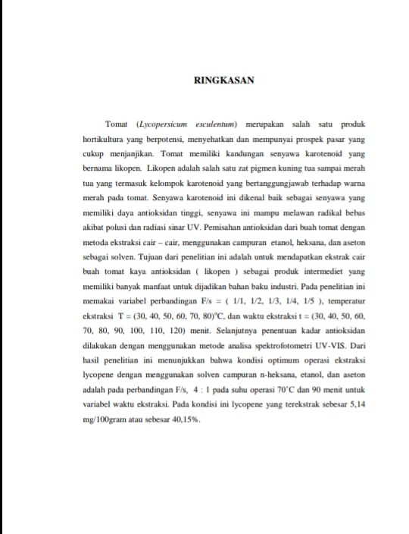

Literatur 2

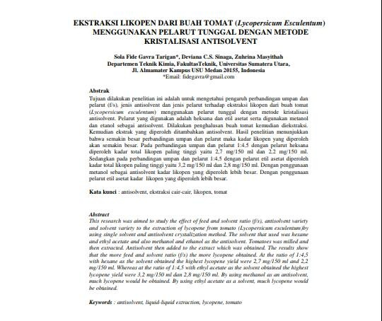

Literatur 3

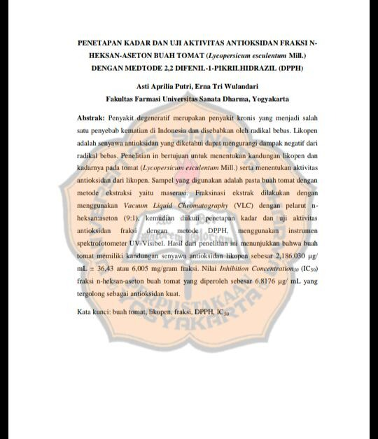

Literatur 4
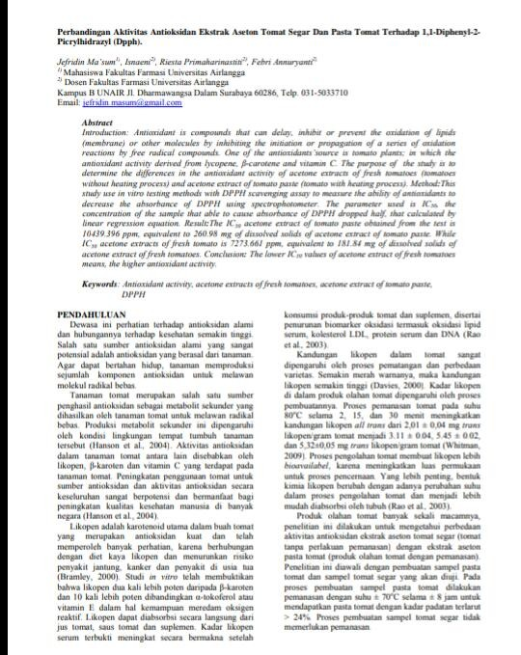

Literatur 5

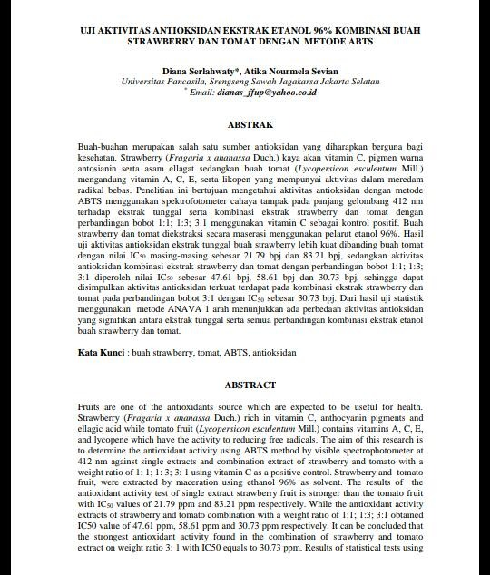

Lampiran 2
KARTU BIMBINGAN LAPORAN KTI

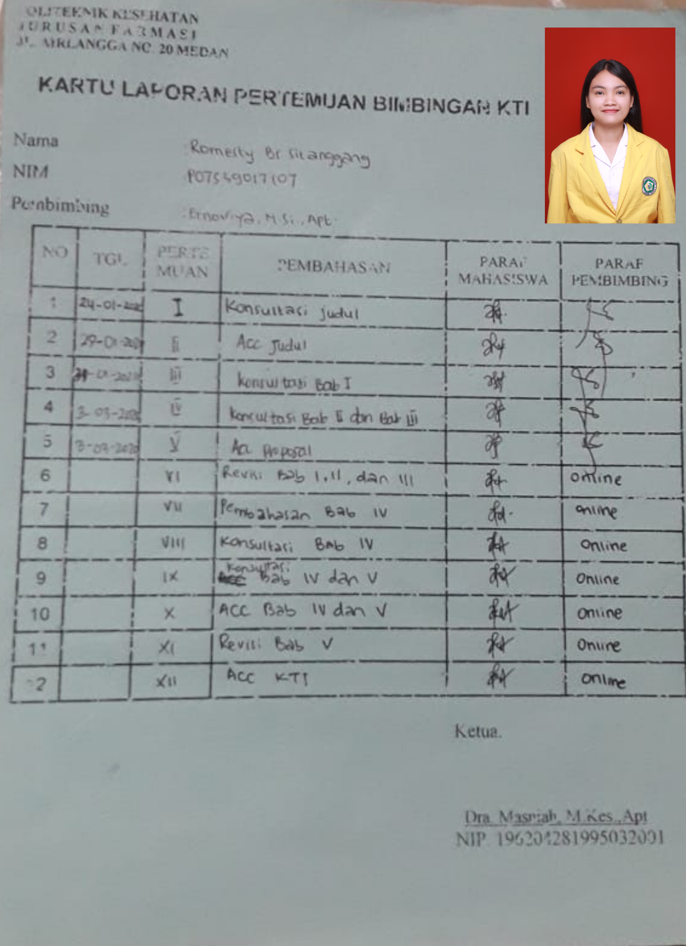

Lampiran 3
ETICAL CLEARANCE

